OBJAVA ZA MEDIJE

AKADEMIK MARKO ŠARIĆ DOBIO ZAHVALNICU POVODOM SIMPOZIJA MEĐUNARODNOG POVJERENSTVA MEDICINE RADA (ICOH)

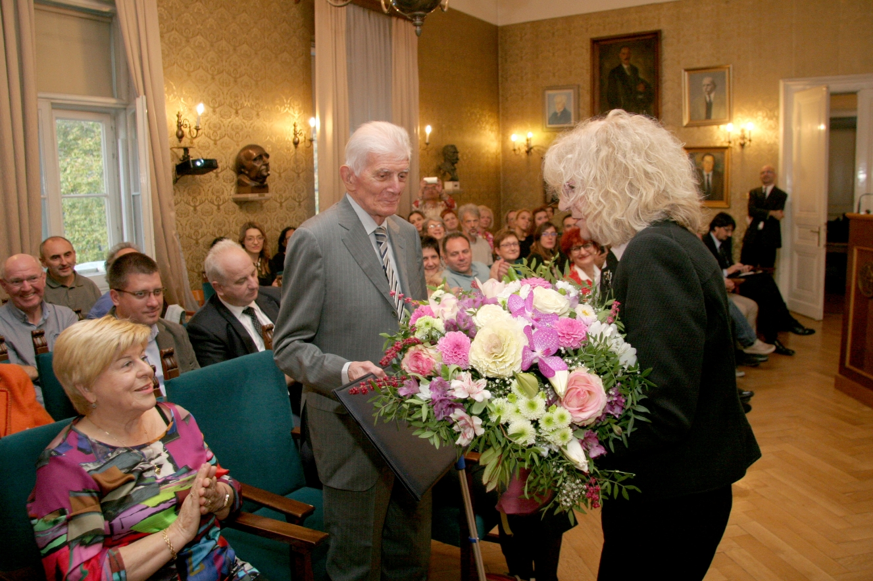

Zagreb, 26. listopada 2017. – U palači Hrvatske akademije znanosti i umjetnosti u četvrtak 26. listopada održana je svečanost otvorenja simpozija Međunarodnog povjerenstva medicine rada (ICOH) na temu Obrazovanje u zaštiti zdravlja i sigurnosti u radu, novi trendovi i potrebe. Simpozij se održava do 28. listopada u suorganizaciji Hrvatskog zavoda za zaštitu zdravlja i sigurnost na radu pod pokroviteljstvom predsjednice Republike Kolinde Grabar-Kitarović. U ime Hrvatske akademije skup je pozdravila akademkinja Vida Demarin, a početku svečanosti akademik Marko Šarić, doajen hrvatske medicine rada dobio je posebnu zahvalnocu. Kako se navodi u obrazloženju, akademik Šarić je svojim radom i primjerom te iznimnom stručnošću podizao kvalitetu struke medicine rada. „Generacije mladih specijalista medicine rada odgojio je na načelima neodvojivosti svakodnevnog rada od etičkih, moralnih i znanstvenih principa. Golema radna energija primjer je i uzor novim naraštajima. Njegov doprinos razvoju struke medicine rada u Hrvatskoj nemjerljiv je“, piše u obrazloženju zahvalnice akademiku Šariću.

Marijan Lipovac
Ured za odnose s javnošću i medije HAZU

